МПУ Кафедра «Техническая механика»

Техническое задание на курсовой проект **ДМ-4**

Тема: Спроектировать привод к ленточному конвейеру

для штучных грузов

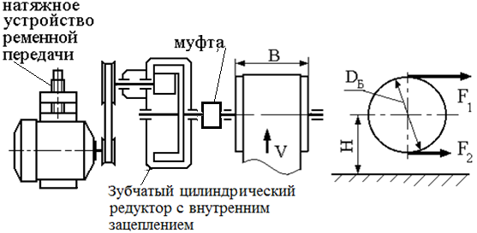

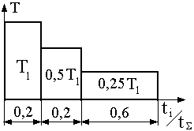**Разработать: Блок нагружения:**

1. Редуктор цилиндрический, ременную передачу

2. Рабочие чертежи деталей: тихоходное колесо, тихоходный вал, крышка подшипника;

3. Муфту компенсирующую (предохранительную);

4. Монтажный чертеж привода.

|  |  |  |  |  |  |  |  |
| --- | --- | --- | --- | --- | --- | --- | --- |
| ВАРИАНТЫ |  | **1** | **2** | **3** | **4** | **5** | **6** |
| Натяжение ветвей  конвейера | **F1** , кН | 6.0 | 2.3 | 7.4 | 5.7 | 6.3 | 5.7 |  |
| **F2** , кН | 1,1 | 1,5 | 2,9 | 1.2 | 1.8 | 1.2 |  |
| Скорость ленты | **V**, м/с | 1,0 | 1,5 | 2,2 | 1,0 | 1,6 | 1,0 |  |
| Диаметр барабана | **D**, м | 0.48 | 0.32 | 0.32 | 0.48 | 0.4 | 0.48 |  |
| Ширина барабана | **B**, м | 0,6 | 0,5 | 0,65 | 0,5 | 0,4 | 0,5 |  |
| Высота центра приводного вала | **H**, м | 0,85 | 0,7 | 0,8 | 0,75 | 0,85 | 0,75 |  |
| Ресурс работы, тыс.час. | **Lh** | 18 | 14 | 30 | 20 | 14 | 20 |  |

Группа ….Студент ….

Преподаватель ….